Голуб Ирина Викторовна
Учитель истории и обществознания МОУ СОШ № 11

Победитель ПНПО – 2007

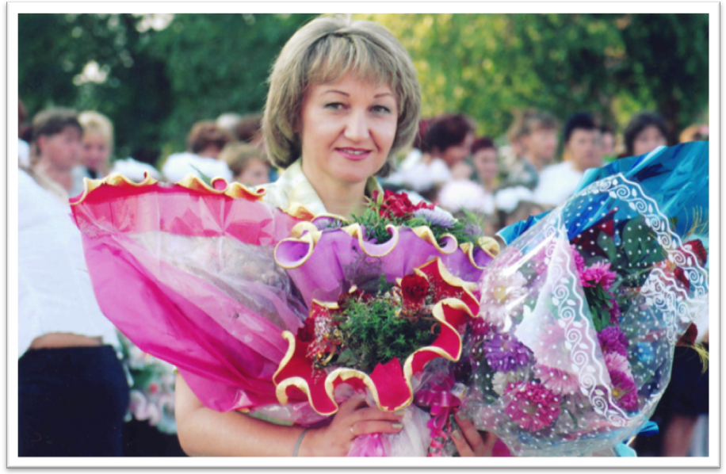

Из опыта работы:
«Современные информационно – коммуникативные технологии как средство развития эмоциональной сферы учащегося в процессе
изучения истории».
Есть ли необходимость говорить об эмоциях в наш трезвый, рациональный век? Ответом на этот вопрос могут быть слова П.К.Анохина: «Стоит лишь на минуту представить себе жизнь людей, лишенную эмоций, как сейчас же перед нами откроется пропасть взаимного непонимания. Мир таких людей становится миром бездушных роботов». Процесс гуманизации, происходящий в современной школе, предполагает формирование не отдельных качеств психической деятельности ребенка, а развитие личности в целом, подразумевая гармоничное развитие как интеллектуальной, так и эмоциональной сферы. Долгое время, в силу объективно сложившихся в обществе обстоятельств, школа не придавала, да и не могла уделять должного внимания эмоциональному, половому и религиозному воспитанию. Сегодня школой сделаны первые шаги в решении двух последних вопросов. Труднее обстоит дело с эмоциональным развитием детей. Ж.Ж.Руссо, Я.Корчак, П.П. Блонский и многие другие педагоги указывали на то, что детство – не подготовка детей к жизни, а сама жизнь. Школа же, в большинстве случаев, подавляет «мир детства», становясь от этого «мёртвой» и «сухой». Дети воспринимают ее как долг и несвободу, постепенно превращаются в роботов, привыкающих действовать по заранее составленным алгоритмам. Их души, чувства, эмоции спят, оставаясь невостребованными ни в школе, ни дома. В большинстве семей не до эмоций детей. Ребёнок находится в ситуации хронического эмоционального голодания. В настоящее время наряду с материальным изобилием (наличие практически в каждой семье телевизора, компьютера, мобильного телефона) мы наблюдаем изменение шкалы ценностей подростков. Героями современной молодежи стали Рэмбо, Терминатор и другие действующие лица американских боевиков. Трудно представить современных детей, плачущих над произведениями «Му-му», «Белый Бим, Чёрное ухо», до слёз восхищающихся подвигом защитников Брестской крепости… Наша задача заключается в том, чтобы стали примером подражания русские защитники страны: Александр Невский, Дмитрий Донской и т.д. Чтобы дети не стыдились гордиться своей Родиной… Мы не можем ни в коей мере игнорировать достижения прогресса. Технологическая составляющая нашей жизни (компьютеры, аудио- и видео-средства) должна стать той основой, с помощью которой возможно формирование человеческих чувств (милосердие, сострадание, любовь к близким). Виды родной природы, сцены войны, изображения великих битв и т.д., сопровождающиеся тщательно подобранной музыкой Рахманинова, Бетховена и других великих композиторов, усиливают картину восприятия, обогащают внутренний мир человека, способствуют проявлению лучших человеческих качеств. Дети учатся понимать собственное эмоциональное состояние, выражать свои чувства и распознавать чувства других. Поскольку эмоции заразительны, коллективное сопереживание усиливает их и позволяет получить более яркий опыт проживания эмоциональных ситуаций. Использование современных информационно – коммуникативных технологий на уроках истории позволяет учащимся осмыслить объективные знания о прошлом, об окружающем мире и безболезненно в ходе своего личностного роста социально адаптироваться через принятие и понимание норм, ценностей, правил общения.
Структурируя опыт автора, можно выделить следующие принципы работы педагога:
- принцип всепроникающего единства эмоций и логики;
- принцип единства продуктивности, позитивности и гармоничности;
- принцип радости саморазвития.
Осуществление обозначенных принципов возможно при использовании информационно – коммуникативных технологий для образно-чувственного восприятия материала, формирования эмоционально-ценностного отношения, создания ситуаций совместного переживания и проживания эмоций и чувств.

Мониторинг результативности обучения предмету
за последние несколько лет

Контрольные работы по текстам ДОН (2008-2009 уч. год)

Обществознание
Всего писали: 4
На «5» - нет
На «4» - 2
На «3» - 2

Используемые технологии

Класс | Предмет | Используемая технология
6б | история | Информационно-коммуникационные,  Личностно-ориентированные,  Проблемное обучение
6в | история
9а | История России, всеобщая история, обществознание | Информационно-коммуникационные,  Личностно-ориентированные,  Метод проекта  Проблемное обучение
10б | История России, всеобщая история, обществознание
11б | История России, всеобщая история, обществознание

Экспертное заключение.
Предполагаемый масштаб и формы распространения изменений | Опыт Голуб И.В. изучен и рекомендован для использования в ОУ района. Формы распространения:  семинары РМО учителей истории, мастер-классы, конференции, публикации на страницах районного методического журнала «Образование в деталях», образовательный сайт «Первое сентября», www.1 september.ru.
ФИО эксперта, его контактные телефоны, почтовый адрес. | Жогло Татьяна Борисовна, методист РИМЦ, ст. Павловская, Краснодарский край, ул. Пушкина 213, кв.1, р.т.- 5-56-78, дом.- 5-40-94

Информационные характеристики опыта.
Составляющие образования, изменение которых является содержанием инновационного опыта. | Обуче-ние | Воспита-ние | Дополни  тельное образование | Ключевые слова, раскрывающие характеристики инновационного опыта.
1.Ценности и ценностные ориентации. | + | + | + | Эмоциональный подъем,  сопереживание, креативные чувства  образно-чувственное восприятие
2. Цели и задачи. | + | + | + | Развитие, личность, социализация, гражданская зрелость компетенции.
З. Управление образованием.
4. Содержание образования. | + | + | + | Сопереживание, эмоции, поиск, толерантность, сотрудничество.
5. Технологии, в том числе ИКТ. | + | + | + | Проектный метод, коммуникационно-информационная технология.
6. Средства. | + | + | + | Аудиализация, видеоряд, эстетизация компьютеризация, самооразвитие
7.Методы. | + | + | + | Информационно-эвристический, проблемный, поисковый.
8.Организацион-  ные формы. | + | + | + | Презентация, театрализация, творчество,  практическая деятельность.
9.Образователь-ная среда. | + | + | + | Развивающая, мотивирующая.
10.Информацион-но-методическая среда. | + | + | + | Новые образовательные технологии
11.Информацион-ные ресурсы. | + | + | + | Методические бюллетени ККИДППО, научно-методические журналы, образовательный сайт «1 сентября».
12.Организацион-  ные ресурсы. | + | + | + | творческая лаборатория, деятельностные технологии, мобильность
13.Мотивацион-ные ресурсы. | + | + | + | Становление личности, познавательная мотивация, самореализация.
14.Кадровые ресурсы.
15.Научно-методические ресурсы. | + | + | + | Теория развития познавательного интереса, теория активизации учебно-воспитательного процесса.
16.Материально-технические ресурсы. | + | + | + | Компьютер, Интернет, мультимедийная система.
17.Нормативно-правовые ресурсы.

Диссеминация опыта работы
Тема | Дата | Мероприятие | Уровень | Форма участия
Работа с высокомотивированными учащимся | 2005-2006 уч. год | семинар зам. директоров | район | выступление
Природа и люди Древней Индии | 2006-2007 уч. год (23.11.07-30.11.07г) | неделя педагогическо-го мастерства | район | открытый урок
«Итоги реализации Программы развития МОУ СОШ №11 до 2008г. Перспективы ее развития до 2012года.» | Декабрь 2008 года | подготовка к педсовету | школа | участник стратегической команды
Отчет о работе РМО за 2007-2008 уч. год. Знакомство с новым УМК по истории России (А.А.Данилова, А.И.Уткина, А.В.Филиппова) и обществознанию (Л.В.Поляков)  Анализ проведения и результатов ЕГЭ в районе, крае. | Август 2008г.,  Январь 2009г. | РМО | район | выступление
Преодоление неуспеваемости школьников при обучении истории | Январь, 2008 год | ШМО | школа | выступление
Использование интерактивной доски в образовательном процессе | Январь, 2007 год | методическая учеба | школа | мастер-класс
Методика проверки знаний с развернутым ответом при проведении ЕГЭ по истории | Декабрь 2008г., февраль  2009г. | курсы | край | участие в курсовых мероприятиях

Участие в профессиональных конкурсах.

1.Краевой конкурс на лучший урок гражданственности и патриотизма «Краснодар-Екатеринодар: история и современность 2007 год – победитель
2. «Учитель года – 2002» - призер муниципального этапа (2 место)
3. Всероссийский конкурс «Открытое письмо президенту» 2008год

Ученики-победители олимпиад, конкурсов разных уровней
Учебный год | История России | Обществознание | Уровень
2004-2005 | 1 место  2 место |  | район  зона
2005-2006 | 1 место | 1 место | район
2005-2006 | 2место |  | район
2005-2006 |  | 5 место | зона
2006-2007 | 1 место (2 учащихся) |  | район
2006-2007 | 2 место |  | зона
2006-2007 | 3 место |  | район
2006-2007 |  | 1 место | район
2006-2007 |  | 2 место | район
2007-2008 | 2 место |  | район
2007-2008 | 2 место |  | зона
2008-2009 | 2 место |  | район
2008-2009 | 1 место |  | зона

Районный уровень

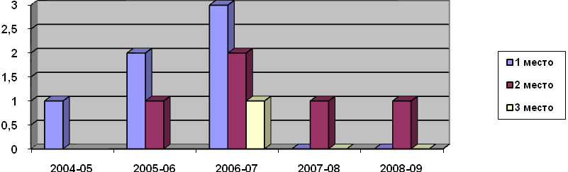
Зональный уровень
Ежегодно по одному призеру.

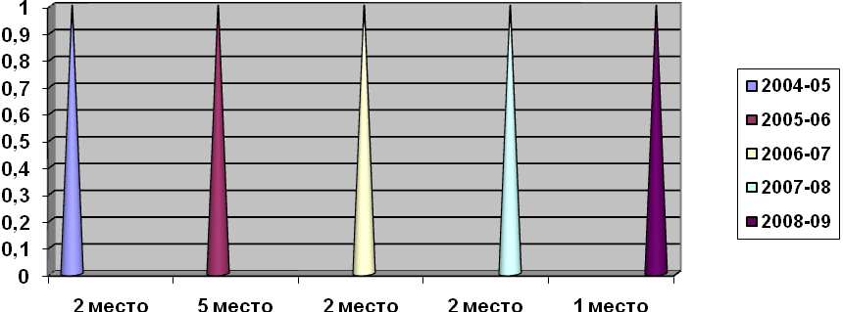

Участие учащихся в творческих конкурсах

2007-08 уч. год
Всероссийский конкурс «Золотое Руно», кол-во участников – 15 человек
( в регионе от 8 до 890 места, от 456 до 27899 в России)

2005-2006 уч. год

Тема конкурса | Количество  учащихся | Уровень | Место
«Моя малая Родина» | 5 | район | 2-3
«Молодежь и выборы» | 1 | край | участник
«Ратная доблесть кубанских казаков и горских народов в первой мировой войне» | 1 | край | благодарственное письмо атамана
«Человек в истории XX век» | 1 | край | диплом лауреата

Обобщение ППО

«Современные информационно – коммуникативные технологии как средство развития эмоциональной сферы учащегося в процессе изучения истории».
Краевой банк данных передового педагогического опыта, протокол № 1 от 16.02.2007г., сертификат № 106

Публикации

1. «Образование в деталях», «Как заинтересовать детей своим предметом?», выпуск №1, 2006г.
2. «Древняя Индия». Разработка урока. Сайт «Фестиваль педагогических идей. Открытый урок», март 2007г.
3. Образовательный сайт «Первое сентября» www. 1 september.ru

